LAPORAN RESMI
PRAKTIKUM DESAN WEB

MODUL I
HTML Dasar



NIM : 21104410049
NAMA : Viery Nugroho
JURUSAN : Teknik Informatika
KELAS : TI 3B 2022
TGL. PRAKTEK : Senin, 12 Desember 2022

JURUSAN TEKNIK INFORMATIKA
FAKULTAS TEKNOLOGI INFORMASI
UNIVERSITAS ISLAM BALITAR
2022

LEMBAR PERSETUJUAN

MODUL I
HTML Dasar

NIM : 21104410049
NAMA : Viery Nugroho
JURUSAN : Teknik Informatika
KELAS : TI 3B 2022
TGL. PRAKTEK : Senin, 12 Desember 2022

Disetujui,
Blitar, … Desember 2022
Dosen

Mohammad Faried Rahmat, S.ST., M.Tr.T
NIDN.

BAB I

PENDAHULUAN

1.1 Pengertian HTML
HTML (Hypertext Markup Language) adalah suatu Bahasa yang menggunakan tanda-tanda tertentu (tag) untuk menyatakan kode-kode yang harus ditafsirkan oleh browser agar halaman tersebut dapat ditampilkan secara benar.
Secara umum, fungsi HTML adalah untuk mengelola serangkaian data dan informasi sehingga suatu dokumen dapat diakses dan ditampikan di internet melalui layanan web.
Mendesain HTML dapat dilakukan dengan beberapa cara, salah satunya dengan menggunakan HTML editor seperti Microsoft FrontPage dan dengan cara menuliskan sendiri secara manual satu persatu tag html ke dalam dokumen. Dalam hal ini cara pertama sangat direkomendasikan karena html editor merupakan sebuah program khusus yang didesain untuk membuat, melakukan editing bahkan mempublish ke internet. Sedangkan untuk cara kedua sangat tidak direkomendasikan karena terkesan sulit dan akan memakan banyak tenaga dan waktu ekstra untuk melakukannya.

1.2 Struktur Dasar HTML
HTML memiliki Struktur dasar, antara lain:
- Tag HTML
Tag adalah teks khusus (markup) berupa dua karakter yang dibungkus dengan tanda <>, sebagai contoh <body> adalah tag dengan nama body. Tag harus ditulis secara berpasangan, yang terdiri atas tag pembuka dan tag penutup, tag penutup ditambahkan karakter “/” setelah karakter “<” sebagai contoh <body> merupakan tag pembuka, sedangkan </body> merupakan tag penutup.

Berikut beberapa tag dasar serta fungsi dari masing-masing tag
Nama Tag | Fungsi Tag
<html | Untuk memulai membuat halaman HTML yang mencakup semua konten dan elemen.
<head> | Untuk membuat halaman HTML yang mencakup tampilan deskripsi di hasil pencarian Google, style konten (CSS), dan lainnya.
<title> | Untuk membuat judul website
<body> | Untuk membuat bagian isi website
<h1> - <h6> | Untuk membuat bagian heading pada artikel
<p> | Untuk membuat paragraf
<b> | Untuk menampilkan teks dalam format tebal
<u> | Untuk menampilkan teks dalam format undeline atau bergaris bawah
<i> | Untuk menampilkan teks dalam format italic atau miring
<font> | Untuk memformat atau merubah gaya penulisan dalam sebuah elemen html
<a> | Untuk menentukan awalan dan akhiran sebuah hyperlink, yang merujuk ke halaman yang sedang dibuka atau halaman lain sebuah website

Berikut merupakan penjelasan beberapa struktur tag yang ada padaHTML
- Tag <html>
Hierarki elemen teratas pada berkas HTML adalah elemen pada HTML. Elemen ini berfungsi untuk memberitahu kepada browser bahwa ini merupakan sebuah berkas HTML sekaligus berfungsi sebagi root dari sebuah berkas HTML. Seleruh elemen lainnya akan ditulikan pada konten elemen ini.

- Tag <head>
Tag <head> pada berkas HTML berfungsi sebagai tempat menyimpan informasi dari sebuah dokumen HTML. Informasi pada tag ini berupa elemen meta, style, atau link. Dan juga pada elemen ini judul dari dokumen HTML didefinisikan dengan menggunakan tag <title>. Berikut contoh elemen yang berada pada konten head:
- <title> berfungsi untuk membuat title atau judul yang tampil pada title bar pada suatu web browser.
- <style> berfungsi untuk mengatur tampilan halaman web dengan menggunakan CSS.
- <base> berfungsi untuk menentukan document base URL (URL dasar dari sebuah dokumen).
- <link> berfungsi untuk menghubungkan antara dokumen HTML dengan sumber file dari luar (eksternal).
- <meta> berfungsi untuk memberikan informasi meta data dari sebuah web.
- <script> berfungsi untuk menghubungkan dokumen HTML dengan JavaScript.

- Tag <body>
Seluruh konten yang terdapat pada elemen ini akan ditampilkan pada halaman website. Oleh karena itu, elemen ini digunakan untuk menampung seluruh konten atau elemen yang ditampilkan ke dalam jendela browser.

- Elemen HTML
Elemen merupakan komponen HTML yang berupa keseluruhan kode dari tag pembuka hingga tag penutup. Elemen terdiri dari teks dan simbol yang berupa tag pembuka, isi tag atau konten, dan tag penutup.
Sebagai contoh:
<html>
<body>
<h2>Judul Heading</h2>
<p>Paragraf pertama.</p>
</body>
</html>

Pada contoh diatas tag pembukanya adalah <h2> dengan isi konten tag yaitu judul heading, lalu </h2> sebagai tag penutup. Tag pembuka dan penutup harius ditulis secara urut dan berpasangan.

- Atribut HTML
Atribut adalah suatu informasi ataupun perintah tambahan yang berada di dalam elemen.
Misalnya:

<img src=”gambar.jpg” alt=“gambar1”>

Pada tag <img> diatas terdapat 2 atribut yaitu src dan alt yang berarti browser akan menampilkan gambar.jpg, dan alt digunakan untuk keterangan dari gambar jika gambar tersebut gagal ditampilkan oleh browser.

1.3 Format Text dan Karakter Khusus Pada HTML
1.3.1 Format Text
Format text adalah Pemberian format yang mengkhusus pada text. Elemen format dirancang untuk menampilkan jenis teks khusus. Fungsi dari pemformatan text ini adalah untuk memberikan kesan dan tampilan yang berbeda kepada User. Penggunaan pemformatan text dengan tepat dapat menjadikan paragraf atau text tersebut lebih menyenangkan untuk dibaca dan dipahami.
Tag | Fungsi Tag
<b> | Format text bold/tebal
<i> | Format text italic/miring
<u> | Format text underlined/garis bawah
<strong> | Format text yang digunakan untuk memberikan penekanan pada suatu teks karena teks tersebut dianggap lebih penting dari teks lain
<sub > | Format subscript teks atau teks lebih kecil dan diposisikan menjorok ke bawah
<sup> | Format superscript teks atau teks lebih kecil dan diposisikan menjorok ke atas
<em> | Format text yang digunakan untuk menandai bagian teks yang perlu ditekankan
<s> | Mendefinisikan teks yang dicoret
<small> | Mendefinisikan teks yang kecil ukurannya
<big> | Mendifinisikan teks yang besar ukurannya
Berikut merupakan format text yang sering digunakan pada HTML.

1.3.2 Karakter Khusus

Entitas | Keterangan
&copy; | Copyright
&reg; | Registered
&#153 | Trade mark
&nbsp | Non-breaking space
&euro | Euro
&pound | Poundsterling
&yen | Yen

BAB II

TUGAS PRAKTIKUM

2.1 Souce Code Tugas Praktikum
2.1.1 praktik1.html

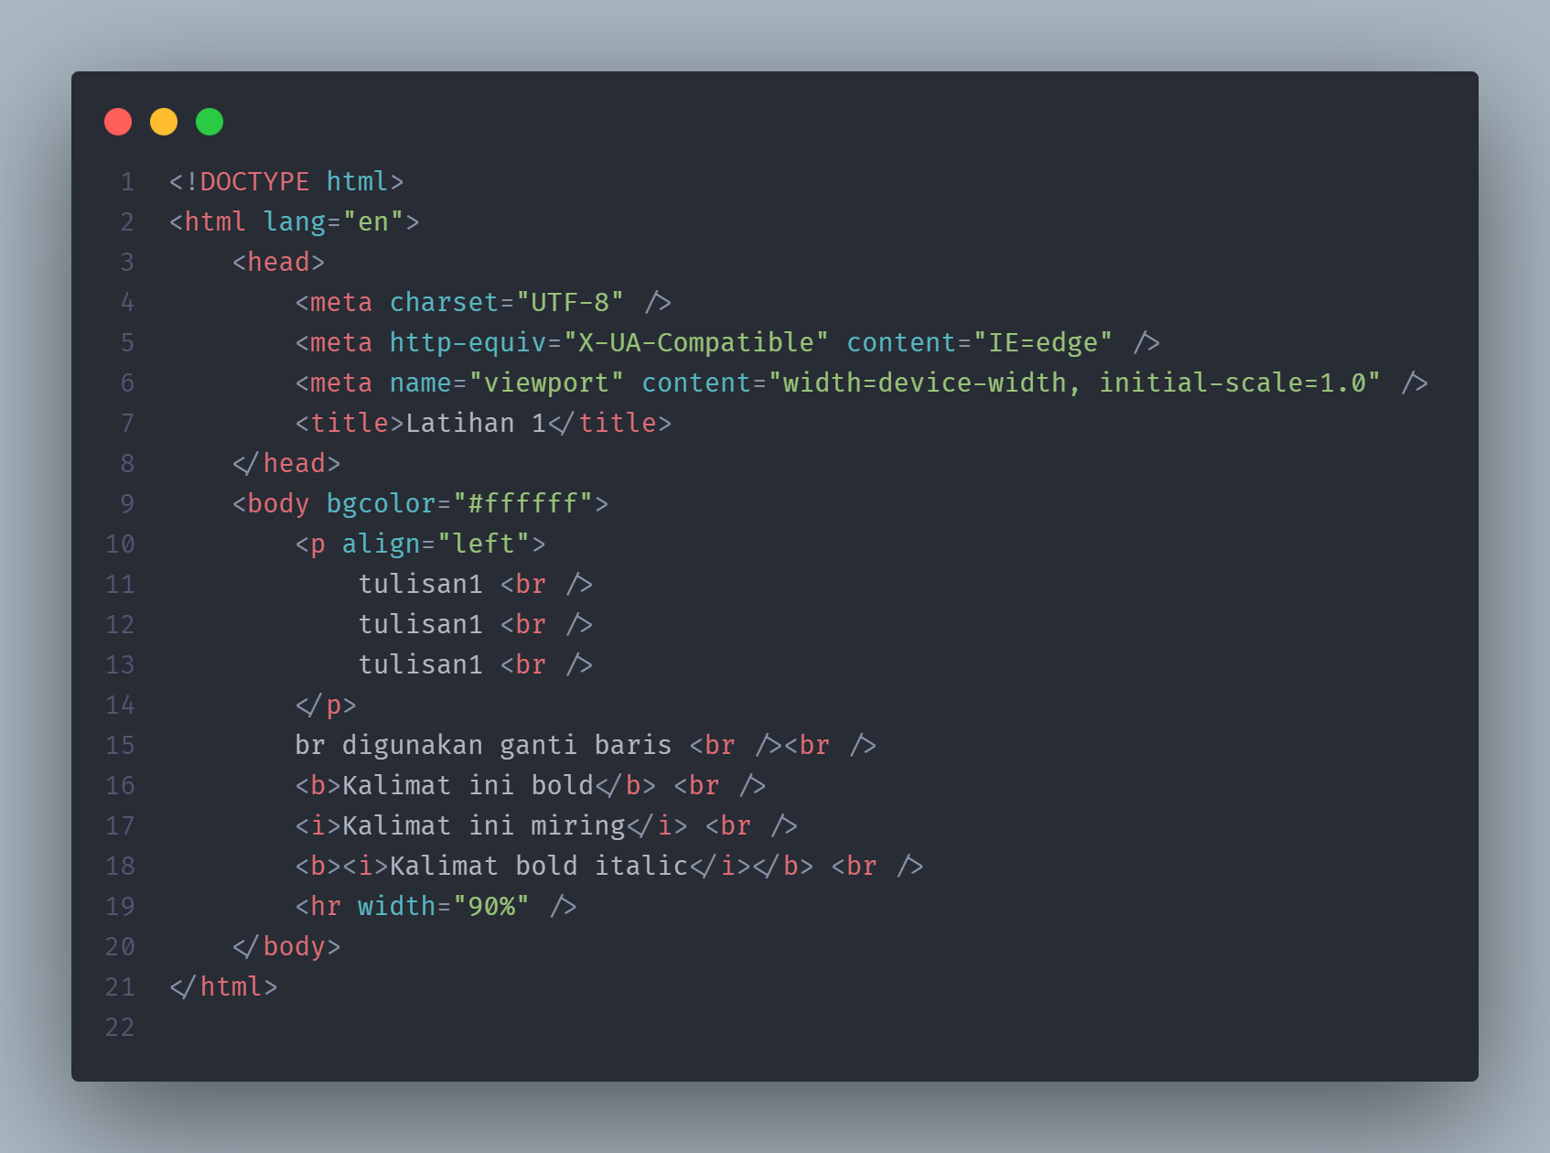

Output:

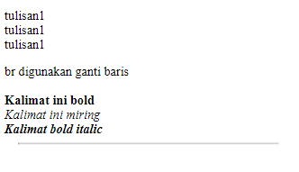

2.1.2 praktik2.html
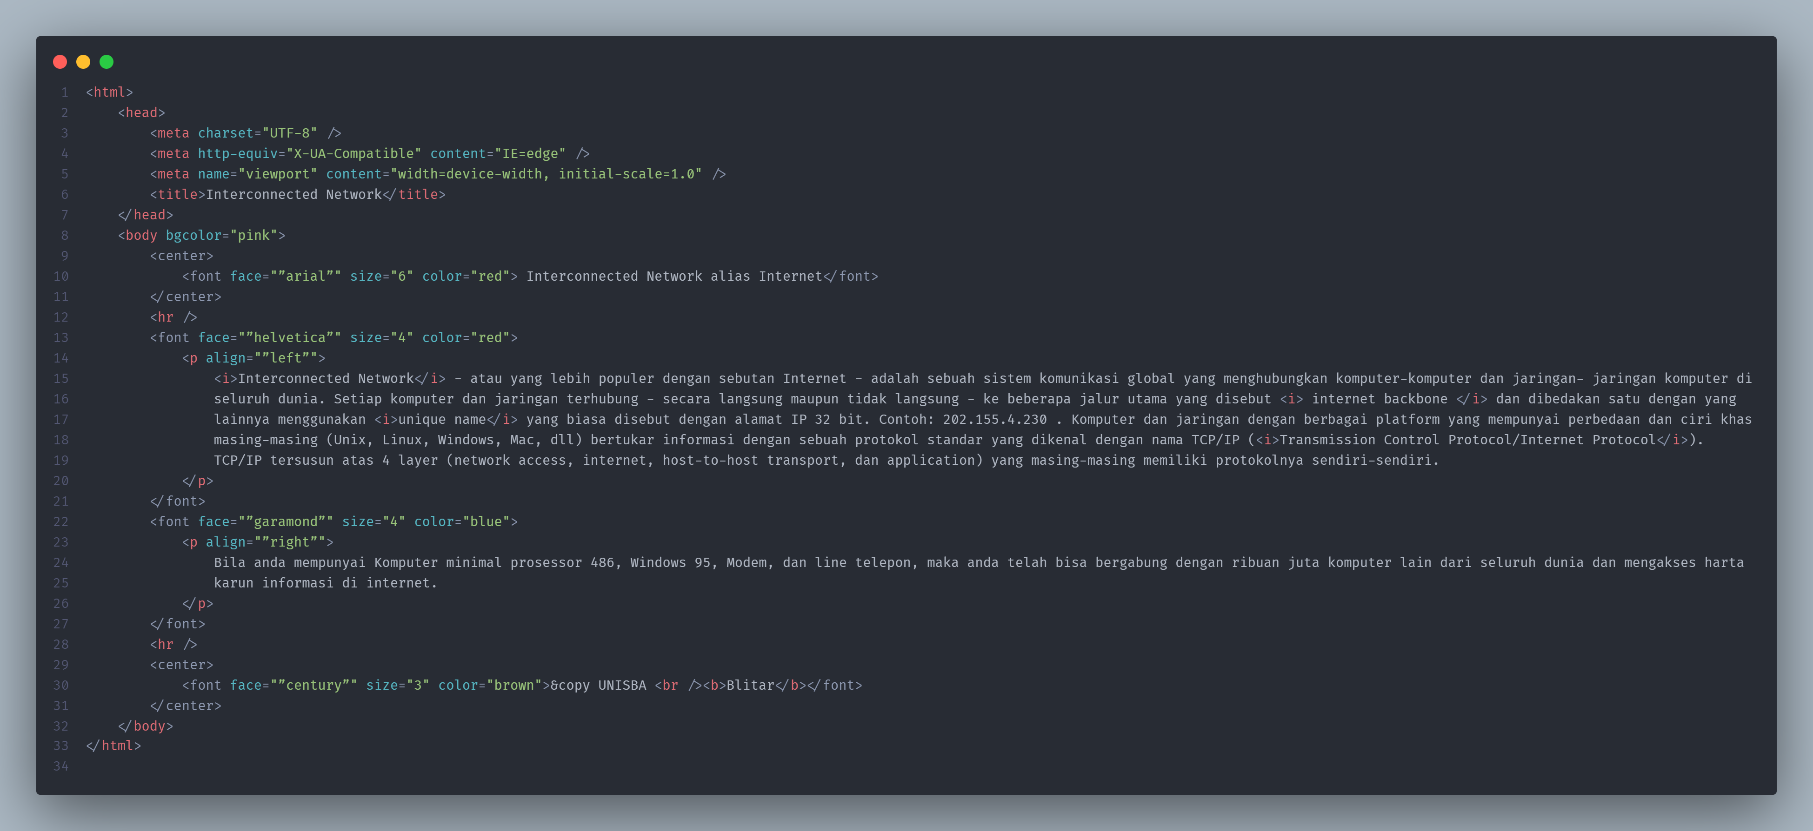

Output:

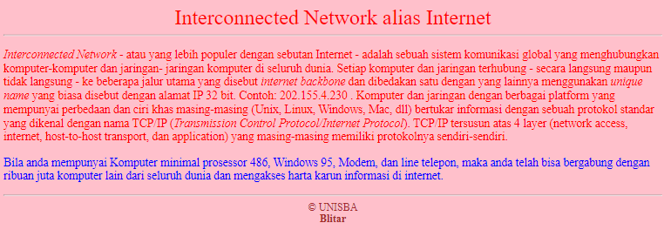

2.1.3 praktik3.html
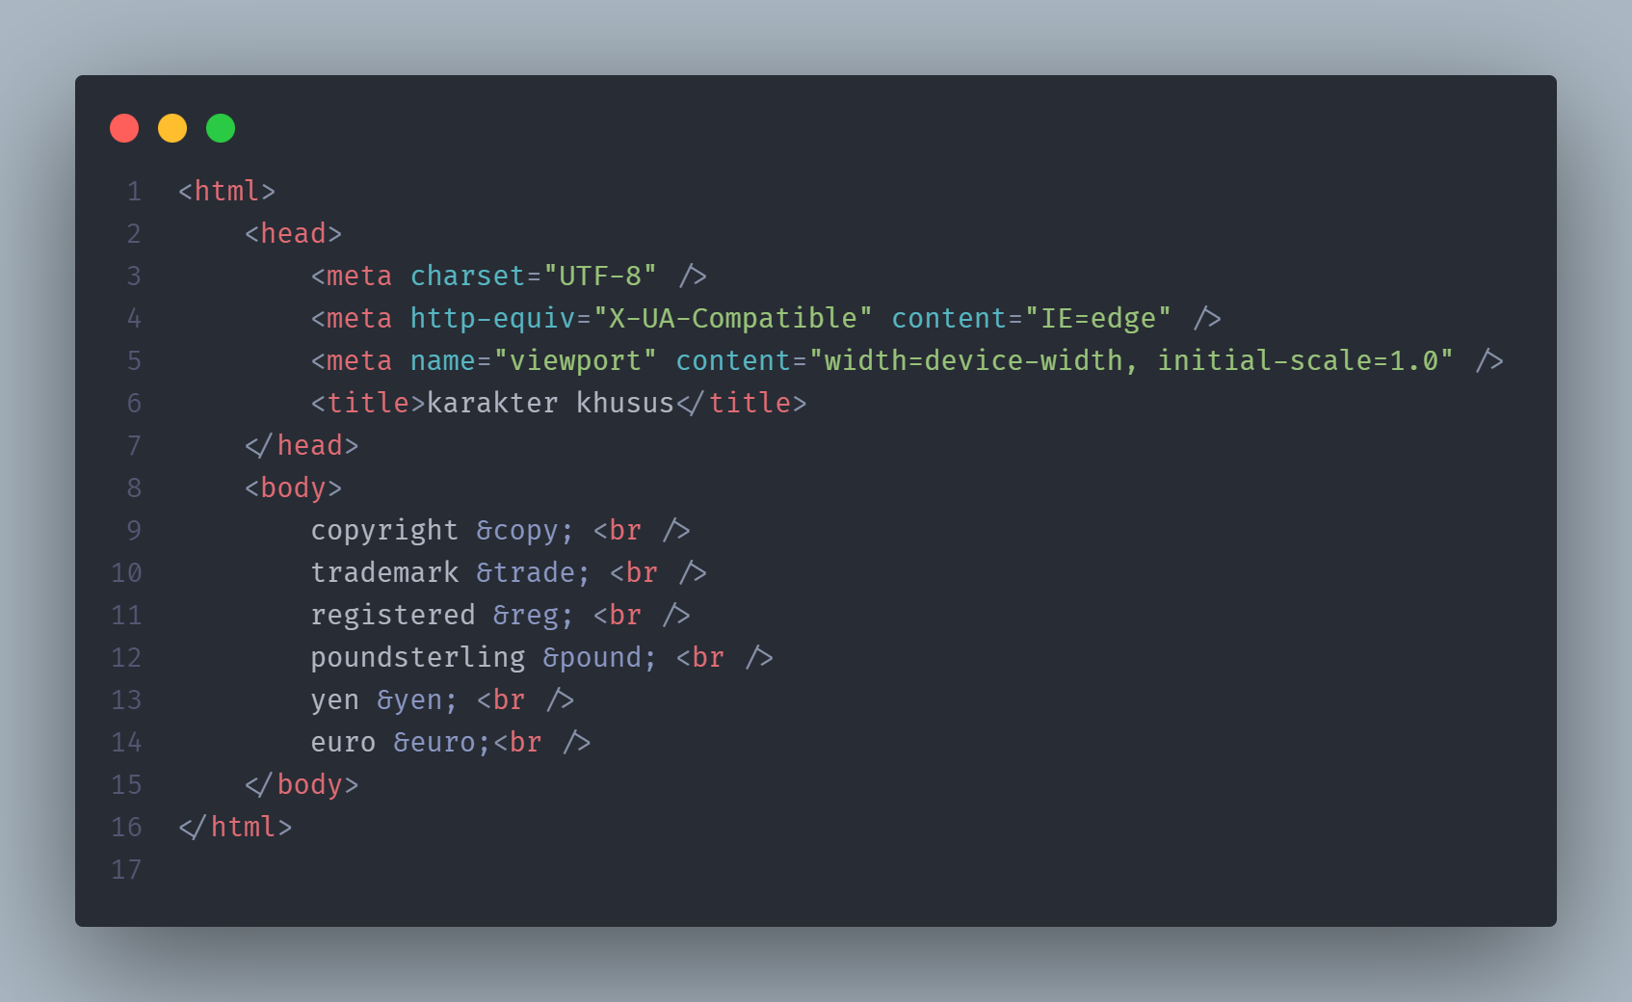
Output:
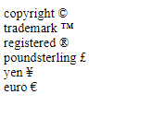

2.1.4 praktik4.html
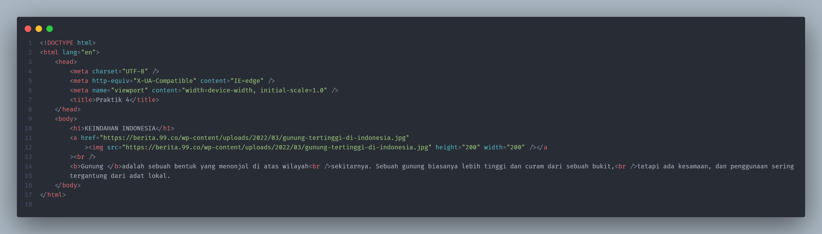

Output:
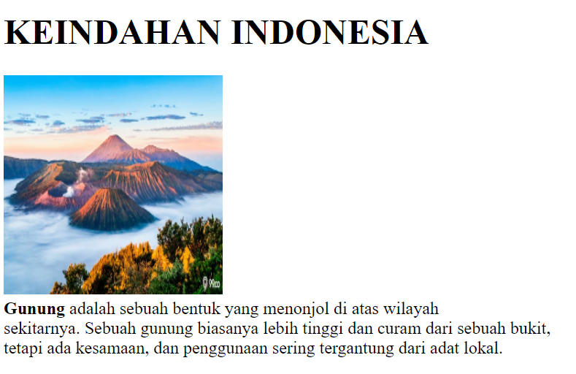

BAB III

IMPLEMENTASI PRAKTIKUM

3.1 Tugas Praktikum 1
- Source Code

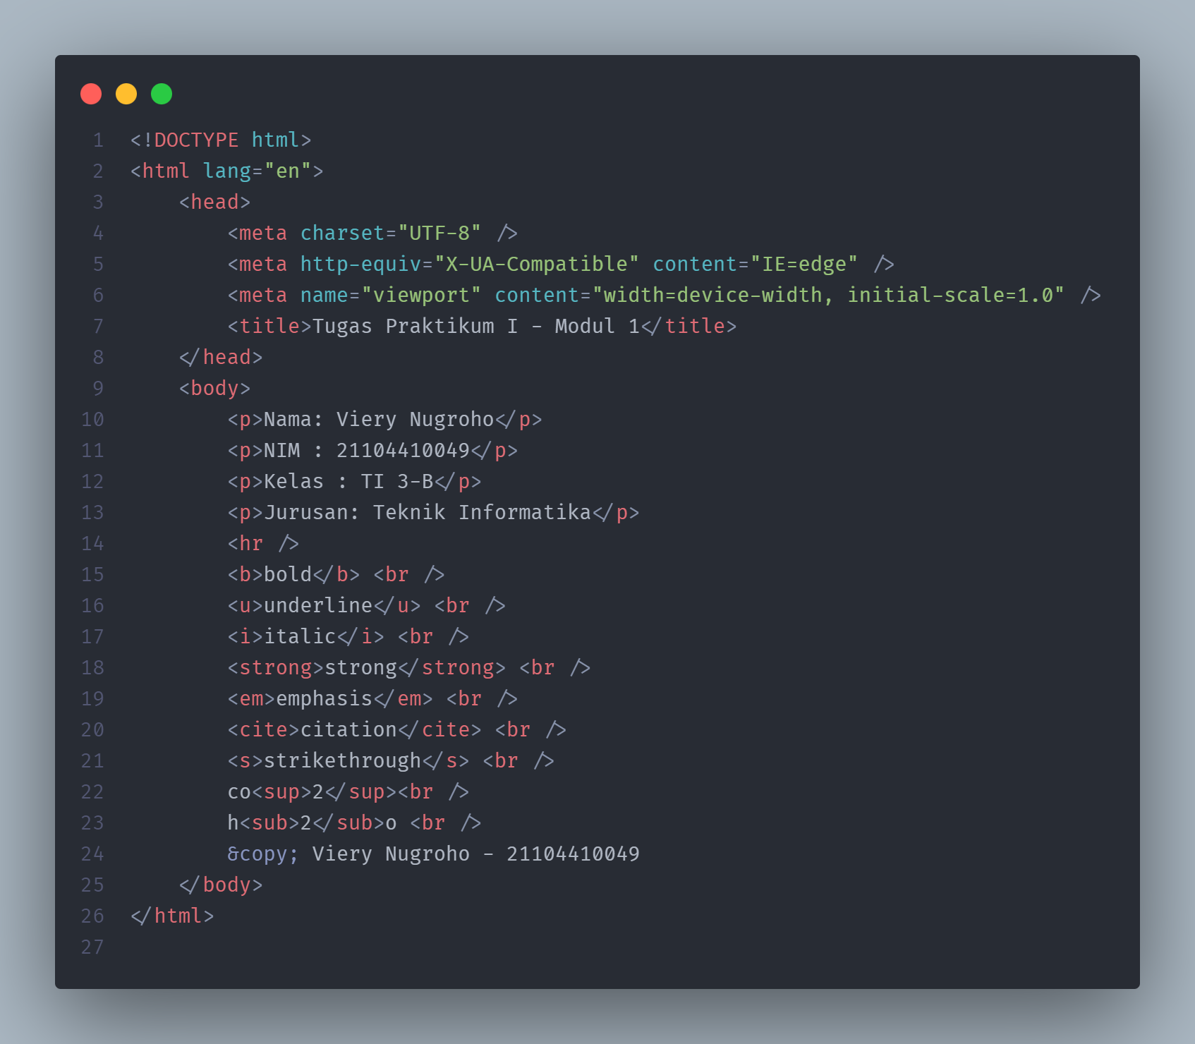

- Output:
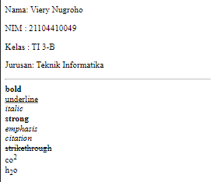

3) Kesimpulan
Dari tugas tersebut dapat disimpulkan bahwa HTML mempermudah seorang user atau programmer dalam membuat beberapa macam format text untuk ditampilkan pada halaman browser tanpa harus menggunakan library ataupun framework tambahan agar halaman website terlihat lebih informatif dan lebih menarik.
3.2 Tugas Praktikum 2
- Source Code
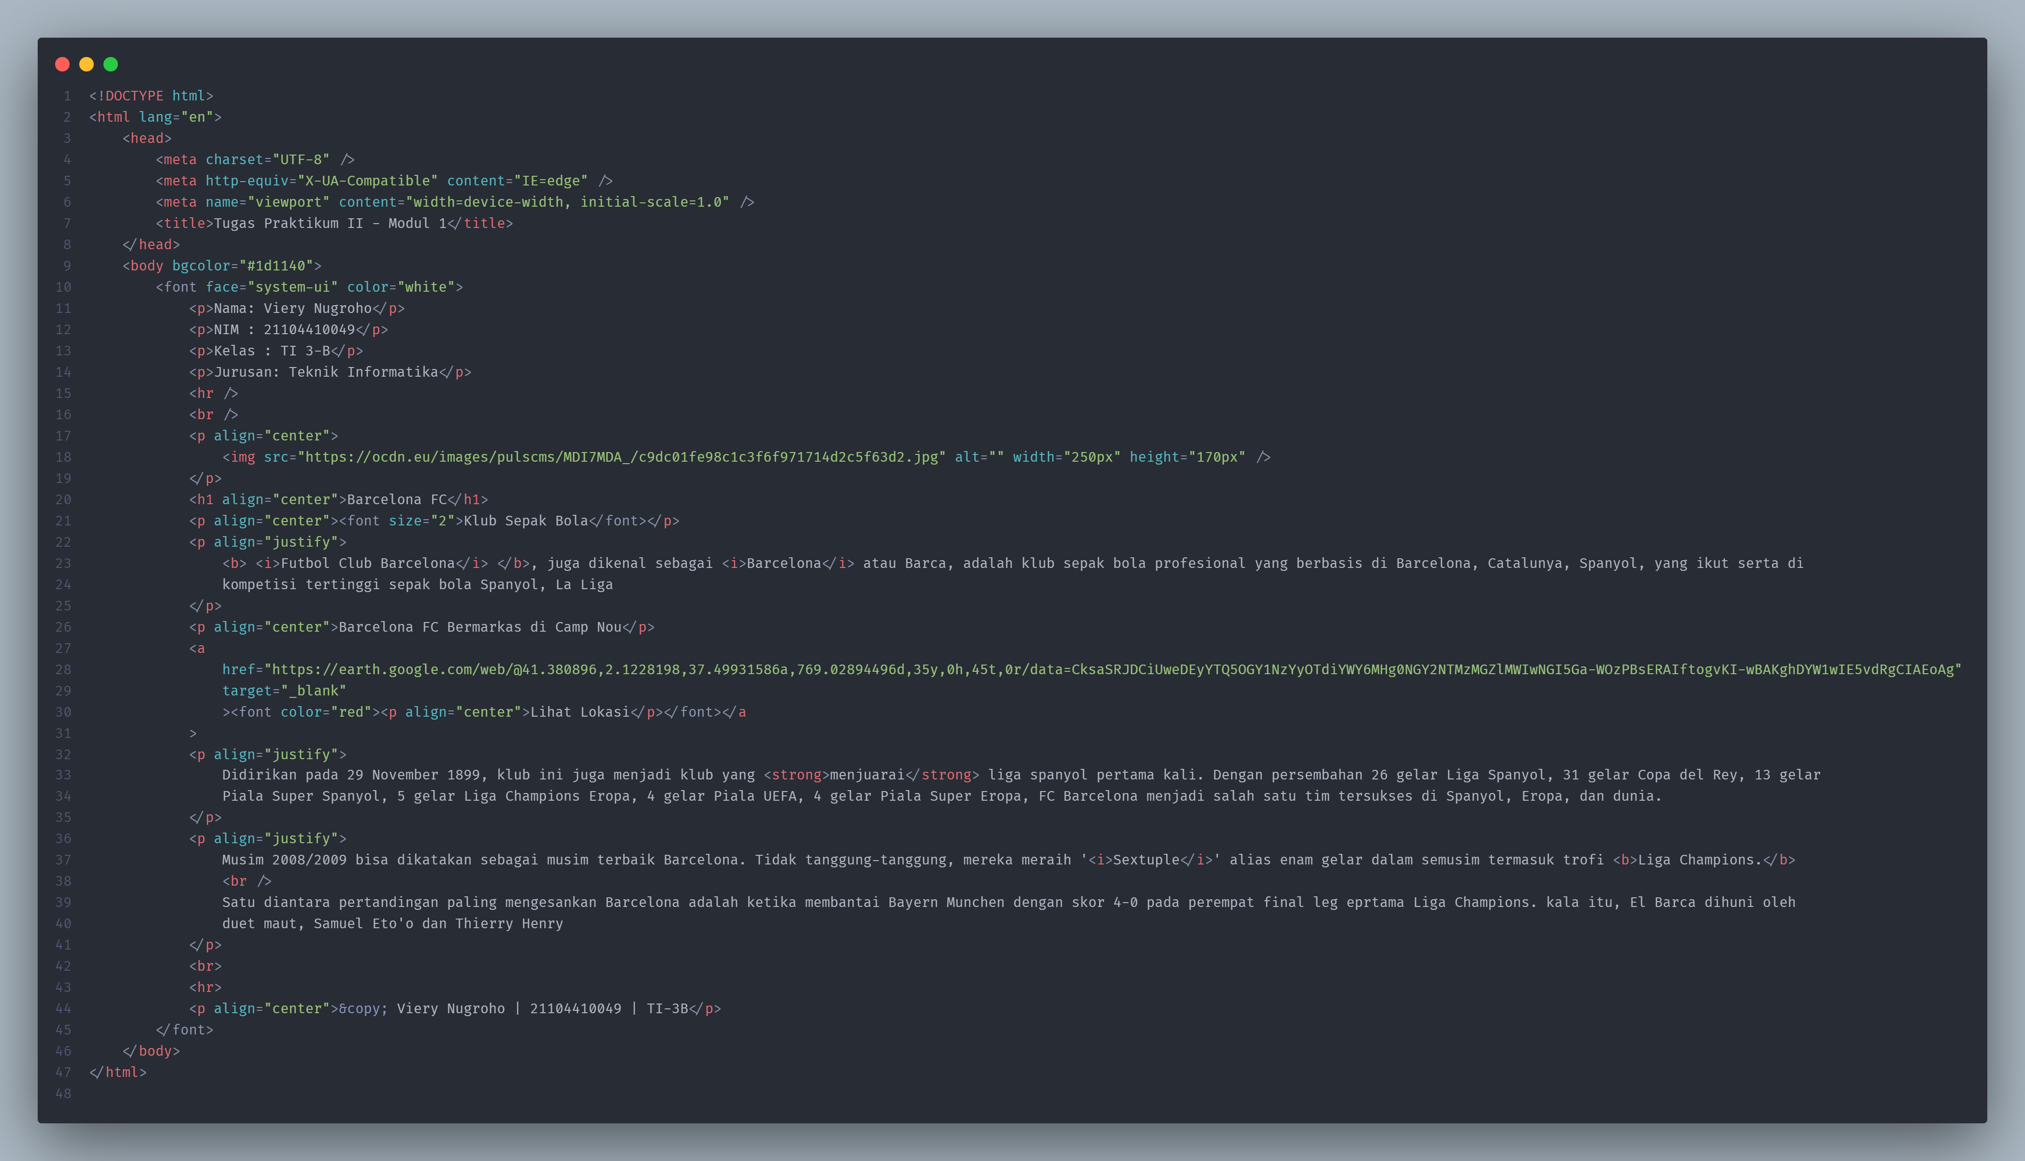
- Output:
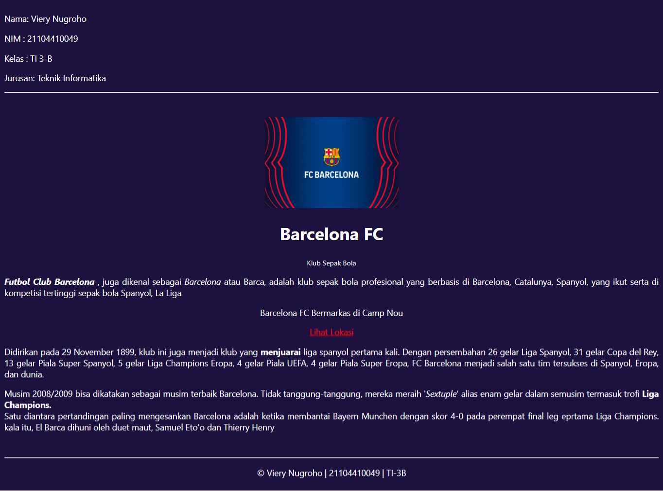

Penjelasan:
Pada pembuatan tugas praktikum 2 di atas, terdapat beberapa tag HTML yang digunakan:
- <body>
Digunakan untuk membungkus elemen pada tag html yang akan ditampikan pada halaman browser. Pada tag ini terdapat satu atribut yaitu bgcolor yang berfungsi untuk merubah warna backround pada halaman website
- <font>
Digunakan untuk merubah tampilan teks, pada tag ini menggunakan beberapa atribut seperti face yang digunakan untuk merubah jenis font yang digunakan, dan juga color yang berfungsi untuk merubah warna teks
- <p>
Digunakan untuk menuliskan sebuah paragraf, pada tag ini terdapat atribut align yang berfungsi untuk mengatur tata letak sebuah teks atau elemen
- <h1>
Digunakan untuk membuat judul atau heading, tag ini terdiri dari <h1> sampai dengan <h6>. Pada tag ini terdapat atribut align yang berfungsi untuk mengatur tata letak sebuah teks atau elemen
- <b>
Digunakan untuk menebalkan sebuah teks
- <a>
Untuk menentukan awalan dan akhiran sebuah hyperlink, yang merujuk ke halaman yang sedang dibuka atau halaman lain sebuah website. Pada tag ini terdapat beberapa atribut seperi src yang digunakan untuk memasukkan link atau alamat dari sebuah elemen, dan juga terdapat atribut target yang berfungsi untuk memberitahu browser, apakah link dibuka pada halaman saat ini atau pada halaman baru
- <hr>
Digunakan untuk membuat horizontal line,
- <br>
Digunakan untuk membuat baris baru
- <strong>
Digunakan untuk memberikan penekanan pada suatu teks karena teks tersebut dianggap lebih penting dari teks lain
- <img>
Digunakan untuk memasukkan gambar pada halaman website. Pada tag ini mempunyai beberapa attribut, src digunakan untuk memasukkan alamat dari sebuah elemen gambar, alt digunakan untuk memasukkan teks yang akan ditampilkan ketika gambar tidak dapat ditampilkan, width digunakan untuk mengatur lebar gambar, height digunakan untuk mengatur tinggi gambar.

